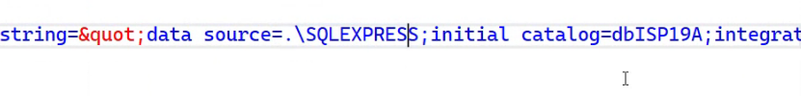

1.

было

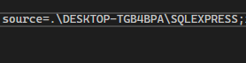должно быть

2.

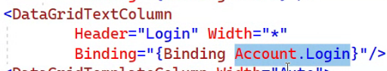



Binding Group.NameGroup

3. для вторичного ключа используем выборку

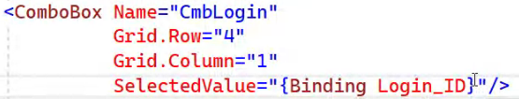

В PageEdit

PageEdit.cs

4.

1



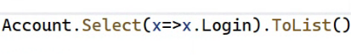

2

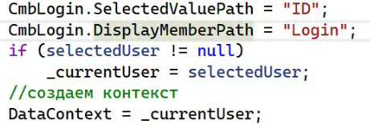

Фильтрация

